ESCOLA ________________________________________DATA:_____/_____/_____
PROF:______________________________________________TURMA:___________NOME:_______________________________________________________________
Filme Tainá- Uma aventura na Amazônia
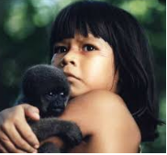
Após assistir ao filme responda:
1-Assinale a alternativa no nome do filme assistido?
a.( ) Tainá uma aventura na Amazônia
b.( ) Tainá
c.( )Tainá, uma menina índia
d.( ) Tainá em uma travessura na Amazônia

2.Assinale na alternativa que apresenta o nome do local onde se passa a história.
www.google.com.br/imagens
a.( ) a história se passa em uma floresta no sul da Argentina.
b.( ) a história se passa na Amazônia.

3. Assinale na alternativa correta :
a.nome do macaco:
( ) Catu
( ) Patu
( ) Manu
b.avô da Tainá:
( ) Potijê
( ) Tigê
( ) Ianajê
c.nome do traficante de animais:
( ) Maná
( ) Shoba
( ) Shuba

4- O que o avô de Tainá sempre ensina a menina?
____________________________________________________________________

5. Quem os caçadores pensam que está desarmando as armadilhas?
____________________________________________________________________

6.Ao fugir dos traficantes quem Tainá encontra na floresta?
____________________________________________________________________

7.Qual é o destino dos animais traficados por Shoba e seus comparsas?
____________________________________________________________________

8. Assinale no significado correto das palavras indígenas abaixo.
-Tainá:
( ) luz da manhã
( ) flor da manhã
-Catu:
( ) bonito
( ) inteligente
( ) alegre

9. Juninho sem querer faz uma maldade com Catu? Onde Juninho coloca o macaco?
a.( ) no avião e ele ficou perdido na floresta
b.( ) na geladeira e ele ficou doente
c.( )no baú dele e disse para Tainá que o macaco havia sumido.

10.Qual cena do filme você mais gostou?
____________________________________________________________________
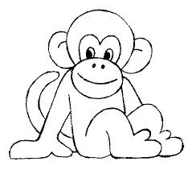
11.Ilustre o macaquinho Catu.

